2015年下半年试题二
阅读下列说明，回答问题1至问题3，将解答填入答题纸的对应栏内。
【说明】
某企业拟构建一个高效、低成本、符合企业实际发展需要的办公自动化系统。工程师小李主要承担该系统的公告管理和消息管理模块的研发工作。公告管理模块的主要功能包括添加、修改、删除和查看公告。消息管理模块的主要功能是消息群发。
小李根据前期调研和需求分析进行了概念模型设计，具体情况分述如下。
【需求分析结果】
（1）该企业设有研发部、财务部、销售部等多个部门，每个部门只有一名部门经理，有多名员工，每名员工只属于一个部门，部门信息包括：部门号、名称、部门经理和电话，其中部门号唯一确定部门关系的每一个元组。
（2）员工信息包括：员工号、姓名、岗位、电话和密码。员工号唯一确定员工关系的每一个元组；岗位主要有经理、部门经理、管理员等，不同岗位具有不同的权限。一名员工只对应一个岗位，但一个岗位可对应多名员工。
（3）消息信息包括：编号、内容、消息类型、接收人、接收时间、发送时间和发送人。其中（编号，接收人）唯一标识消息关系中的每一个元组。一条消息可以发送给多个接收人，一个接收人可以接收多条消息。
（4）公告信息包括：编号、标题、名称、内容、发布部门、发布时间。其中编号唯一确定公告关系的每一个元组。一份公告对应一个发布部门，但一个部门可以发布多份公告；一份公告可以被多名员工阅读，一名员工可以阅读多份公告。
【概念模型设计】
根据需求阶段收集的信息，设计的实体联系图（不完整）如图2-1所示。
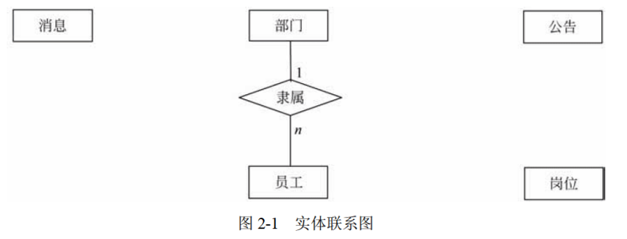
【逻辑结构设计】
根据概念模型设计阶段完成的实体联系图，得出如下关系模式（不完整）：
部门（ （a） ，部门经理，电话）
员工（员工号，姓名，岗位号，部门号，电话，密码）
岗位（岗位号，名称，权限）
消息（ （b） ，消息类型，接收时间，发送时间，发送人）
公告（ （c） ，名称，内容，发布部门，发布时间）
阅读公告（ （d） ，阅读时间）

【问题1】（5分）
根据问题描述，补充四个联系，完善图2-1所示的实体联系图。联系名可用联系1、联系2、联系3和联系4代替，联系的类型分为1:1、1:n和m:n（或1:1、1:*和*:*）。

【问题2】（8分）
（1）根据实体联系图，将关系模式中的空（a）〜（d）补充完整。
（2）给出“消息”和“阅读公告”关系模式的主键与外键。

【问题3】（2分）
消息和公告关系中都有“编号”属性，请问它是属于命名冲突吗？用100字以内文字说明原因。

解析在下一页！

视频解析P44〜P46：https://www.bilibili.com/video/BV1x34y1k7ZE?p=44

文字解析：下方
